第19章 組織變革與制度適應
AI 治理時代的公共組織行為｜理論版

本章閱讀指南
- 學者：先讀 19.1 和 19.4，掌握本章的立場：公共組織的變革，很多不是發生在一次宣布的改革裡，而是發生在規則沒有改、實務卻已經悄悄改變的漂移之中；AI 讓這種沒有公告的變革變得更常見。再看 19.6，AI 在變革中同時扮演的四種角色。
- 實務工作者：先讀導讀案例、19.3 和 19.8，想想你的機關上一次導入新系統時，變革的代價由誰承擔：決定導入的人，還是要學新系統、加班補資料的第一線，以及在轉換期間找不到窗口的民眾。
- 研究生：重點讀 19.2 的變革和制度理論、圖19-2 的漸進制度變遷，以及 19.7 的命題；留意本章怎樣把 Mahoney 與 Thelen 的四種漸進變遷模式，用來分析 AI 導入。
- 一般讀者：讀導讀案例、19.6 和 19.9 就夠了，弄懂一件事：一個政府的改變，不只發生在它宣布改革的那一天；每一次系統更新、每一次預設值的調整，都可能是一次沒有人宣布的改變。

學習目標
- 能說明 Lewin 的三階段模型、Kotter 的八步驟、連續變革與間斷變革的區分，以及對變革阻力的主要研究。
- 能說明制度理論的主要概念，包括脫鉤、制度同形、制度邏輯、組織的策略回應，以及漸進制度變遷的四種模式。
- 能說明公共組織變革的特殊性：正當性和法制的要求、政治週期，以及變革代價的分配。
- 能說明治理網絡中的變革，以及地方政府和公民團體怎樣成為變革的否決者。
- 能說明 AI 在組織變革中的四種角色：觸發器、工具、阻力的來源，以及沒有公告的變革者。
- 能用四個檢查詞檢查一項變革的設計和推動。

本章論點地圖
節次 | 五步法 | 主要內容 | 證據性質
19.2 | 舊庫存 | 計畫性變革、連續變革、變革阻力；脫鉤、同形、制度邏輯、策略回應、漸進制度變遷 | 既有理論
19.3 | 公共化 | 公共變革：正當性先於效率、政治週期、變革代價的分配 | 既有研究＋本書整合
19.4 | 公共化 | 制度適應：儀式性採用、模仿性同形、沒有修法的改變 | 既有研究＋本書整理
19.5 | 治理化 | 網絡中的變革：多個否決點；阻力作為資訊 | 既有研究＋案例
19.6 | AI 化 | AI 的四種角色；模型更新作為沒有公告的變革 | 既有研究＋本書立場
19.7 | 處理 | 研究命題 | 待檢驗命題
19.8 | 處理 | 四個檢查詞、變革影響紀錄、檢核表；回到案例 | 實務工具
19.9 | 處理 | 小結與過渡 | 本書整合

導讀案例：一場踩了煞車的變革
2020年，內政部準備換發數位身分證。新的身分證是一張晶片卡，結合了身分識別和電子憑證的功能，政府的目標是發展智慧政府，讓民眾可以更方便地在線上辦理各種業務。原本的規劃是，2021年1月先在新北市、澎湖縣和新竹市小規模試辦，7月起全國全面換發（蘇文彬，2020）。
但計畫推出之後，人權團體和學者陸續對數位身分證的法源、隱私保護和資訊安全提出疑慮：一張全國人民都要換、結合多種功能的晶片卡，沒有專法規範，萬一資料外洩或被濫用，誰負責？民眾能不能選擇不換？這些疑慮很快地從輿論進入了政府體系內部。新北市和澎湖縣退出試辦，內政部在12月初把試辦範圍縮小到只剩新竹市；12月25日，新竹市政府也發出聲明，表示如果中央無法釋疑資安的問題，市府傾向暫緩試辦。行政院長蘇貞昌隨後表示，不會強行在2021年7月全國換發，必須先消除疑慮（蘇文彬，2020）。
2021年1月21日，行政院會聽取內政部的檢討評估報告後，同意暫緩數位身分證的發行計畫。行政院的說明是，國際資安攻擊頻繁，台灣又面臨來自中國的資安攻擊，加上國人對個人資訊保護的要求提高；行政院請副院長召集相關部會蒐集各方意見，先完成完善的法制作業，經行政院會通過、送立法院三讀之後，才會再推動（行政院，2021）。
故事沒有在這裡結束。幾年之後，數位發展部推出另一種設計：數位憑證皮夾。依據2025年3月的報導，它讓民眾自願把自然人憑證、健保卡、駕照等憑證放進手機，使用時可以選擇揭露哪些資訊；它不強制，原本的實體證件繼續有效；數發部強調它採用去中心化的架構，沒有集中的資料庫，並先開放沙盒讓公私部門試驗（中央通訊社，2025；公共電視新聞網，2025）。同樣的目標，從一張全民強制換發的卡，變成一個自願加入、分散儲存、先試驗再推廣的工具。
這個案例常被當成一次失敗的數位政策，但這一章要從另一個角度看它：它其實是一次很完整的公共組織變革。技術觸發了變革；正當性和法制的不足引發了阻力；地方政府在網絡中扮演了否決者；變革被暫停、被檢討，最後以另一種制度形式重新出發。這一章要問的是：公共組織的變革怎樣發生，又為什麼常常踩煞車？踩煞車一定是壞事嗎？當 AI 成為變革的工具，甚至自己成為變革的來源時，誰決定改變，誰又承擔改變的代價？

19.1 本章的分析定位
這是第四部「組織：制度、文化與改變」的第四章。第16章談結構，第17章談文化，第18章談學習，並在結尾指出：學習的終點是改變。但改變從來不是學會了就能做到，它要面對既有的權力安排、利益和抵抗。第16章已經從結構的角度討論過改革抵抗，並引用 WP074 的分析，說明台日的組織改造常常「程序上推動、實質難落地」（盧建旭，2026）。這一章不再重複組改的案例，而是把焦點放在兩件事：變革的過程怎樣被設計和推動，以及制度怎樣在沒有正式改革的情況下慢慢改變。
照五步法，這一章的舊庫存是組織變革和制度理論的經典研究（19.2）；公共化分成兩步，先看公共組織變革的特殊性（19.3），再看制度怎樣適應和改變（19.4）；治理化看網絡中的變革（19.5）；AI 化看 AI 在變革中的角色（19.6）；處理則包括研究命題（19.7）和一套檢查工具（19.8）。
這一章和全書核心命題的關係，在於變革代價的分配。決定變革的是上層：首長、政務官、規劃單位、系統的採購者。承擔變革代價的，常常是下層：要學新系統、在新舊制度之間補資料、面對民眾抱怨的第一線，以及在轉換期間權益受影響、卻不知道該找誰的民眾。一項變革的設計，如果只計算它的效益，而沒有計算這些代價由誰承擔、怎樣補償，它就重複了全書一再看到的那個落差：做決定的人和承擔後果的人，不是同一群人。

19.2 舊庫存：變革與制度
計畫性變革
組織變革研究最常被引用的，是 Lewin（1947）的三階段模型：解凍、變動、再凍結。解凍是讓組織看見維持現狀的代價，鬆動既有的平衡；變動是引進新的做法；再凍結是把新的做法穩定下來，成為新的常態。這個模型簡潔有力，幾乎出現在每一本管理教科書裡。但近年的研究提醒，教科書裡的三階段模型，和 Lewin 本人的思想有相當的距離。Burnes（2004）重新檢視 Lewin 的著作，指出他的變革觀是場域理論、團體動力、行動研究和三階段模型的整體，強調的是參與和學習，而不是由上而下的計畫；Cummings、Bridgman 與 Brown（2016）更指出，Lewin 本人對三階段只有零星的討論，後來被大幅簡化和重新包裝。這個提醒對公共組織特別重要：把變革理解成管理者依照步驟推動的計畫，很容易忽略受影響者的參與。
Kotter（1995, 1996）的八步驟是另一個常見的架構：建立危機意識、組成領導聯盟、建立願景、溝通願景、授權他人行動、創造短期成果、鞏固成果並推動更多變革，以及把新做法融入文化。Kotter 的貢獻在於指出變革常見的失敗原因，例如危機意識不足、太早宣布勝利；但它主要來自企業的經驗，預設了一個有清楚權威、可以由上而下推動的組織。
Armenakis 與 Bedeian（1999）回顧1990年代的變革研究，把研究分成四類：變革的內容、脈絡、過程和結果。Weick 與 Quinn（1999）則區分兩種變革：間斷的變革是偶發的、有意的、通常由上而下推動的大規模改變；連續的變革則是持續的、累積的、在日常工作中不斷調整的小改變。間斷的變革比較容易被看見、被記錄、被問責；連續的變革則常常沒有人宣布，卻可能在一段時間之後，讓組織變得面目全非。這個區分，在 AI 時代會變得特別重要。
變革阻力
傳統的變革研究常把阻力看成需要克服的障礙。Oreg（2003）發展了測量個人抗拒變革傾向的量表，指出有些人天生比較偏好穩定和例行。Piderit（2000）則提醒，把員工的反應簡單分成支持或抗拒，忽略了很多人其實是矛盾的：他們可能認同變革的目的，卻擔心它的做法；可能理性上支持，情感上不安。Ford、Ford 與 D'Amelio（2008）更進一步指出，所謂的阻力，有一部分是變革推動者自己造成的，例如溝通不足、違背過去的承諾；而且阻力本身可能是有價值的資訊，它指出了變革設計中被忽略的問題。把阻力當成資訊，而不只是障礙，是本章的一個基本立場。Armenakis、Harris 與 Mossholder（1993）則從另一面提出變革準備度：成員對變革的必要性、可行性和對自己的意義有多少理解和信心，決定了他們願不願意投入。
制度理論
第二組理論來自組織社會學的制度理論。Meyer 與 Rowan（1977）指出，組織採用某些正式結構，常常不是因為它們有效率，而是因為它們在環境中被視為正當、合理的；為了同時維持正當性和日常運作，組織會讓正式結構和實際的工作脫鉤：對外展示符合期待的結構，對內照原來的方式做事。DiMaggio 與 Powell（1983）提出制度同形：同一個領域裡的組織會越來越相似，原因有三種，分別是來自法律和上級的強制壓力、在不確定時模仿看起來成功的同行的模仿壓力，以及來自專業社群和教育訓練的規範壓力。
制度邏輯的觀點則從 Friedland 與 Alford（1991）發展而來，Thornton、Ocasio 與 Lounsbury（2012）加以系統化：社會中存在多種制度邏輯，例如國家、市場、專業、家庭、宗教，各自提供一套關於什麼是正當目標、什麼是合理手段的理解。組織常常同時面對好幾種邏輯；Greenwood 等人（2011）稱之為制度複雜性，並整理了組織怎樣在相互衝突的邏輯之間回應。Oliver（1991）則提出組織面對制度壓力的五種策略回應：默從、妥協、迴避、挑戰和操縱，從完全順從到主動改變壓力的來源。
漸進的制度變遷
最後一組理論來自政治學的歷史制度論。Pierson（2000）用報酬遞增說明路徑依賴：一旦一條路走了一段時間，轉向的成本就越來越高。但制度並不是只在重大的轉折點才改變。Streeck 與 Thelen（2005）、Mahoney 與 Thelen（2010）指出，很多重要的制度變遷是漸進的，並把它們分成四種模式。取代是舊規則被移除，換上新規則；疊加是不動舊規則，在旁邊或上面加上新的規則；漂移是規則本身沒有改，但環境改變了，使得同一條規則產生了不同的效果；轉換是舊規則還在，但被重新詮釋、用在新的目的上。Mahoney 與 Thelen（2010）進一步指出，哪一種模式比較可能出現，取決於兩個條件：政治環境中維持現狀的一方有多強的否決能力，以及規則在詮釋和執行上留有多少裁量空間。
表19-1 組織變革與制度的經典理論
理論 | 核心主張 | 對公共組織的提醒
三階段模型（Lewin, 1947; Burnes, 2004; Cummings et al., 2016） | 解凍、變動、再凍結；原意強調參與和學習 | 不要把變革簡化成由上而下的步驟
八步驟（Kotter, 1995, 1996） | 危機意識、聯盟、願景、短期成果、制度化 | 預設清楚的權威，公共組織常常沒有
間斷與連續的變革（Weick & Quinn, 1999） | 大規模的宣布式變革，和日常累積的小調整 | 連續的變革常常沒有人宣布、沒有人問責
變革阻力（Oreg, 2003; Piderit, 2000; Ford et al., 2008） | 個人傾向、矛盾態度；阻力也是資訊 | 把阻力當成變革設計被忽略之處的訊號
脫鉤（Meyer & Rowan, 1977） | 對外展示正當的結構，對內照舊 | 導入了系統，不等於改變了工作
制度同形（DiMaggio & Powell, 1983） | 強制、模仿、規範三種壓力 | 「大家都在導入」本身就是一種壓力
制度邏輯與策略回應（Thornton et al., 2012; Oliver, 1991） | 多種邏輯並存；默從到操縱五種回應 | 公共組織多半只能默從或妥協
漸進制度變遷（Mahoney & Thelen, 2010） | 取代、疊加、漂移、轉換 | 規則沒有改，實務也可能已經改了

19.3 公共化之一：公共組織變革的特殊性
正當性先於效率
企業的變革，主要問的是它能不能提高效率、增加競爭力；公共組織的變革，還要先回答它是不是正當的。Fernandez 與 Rainey（2006）整理公共部門變革的研究，提出成功變革的八個因素：確認變革的必要、提出計畫、建立內部支持並處理阻力、確保高層的支持和承諾、建立外部支持、提供資源、把變革制度化，以及推動全面的變革。其中「建立外部支持」在公共部門特別關鍵：政治首長、民意代表、利害關係團體和公眾，任何一方的反對都可能讓變革停擺。Kuipers 等人（2014）回顧公共組織變革的研究後也發現，公共部門的變革研究很少系統地檢視變革的結果，而且常常忽略了受影響者的觀點。
數位身分證的案例清楚地說明了這一點。這項變革在技術上也許可行，在效率上也許有好處，但它沒有先回答正當性的問題：法源在哪裡、隱私怎樣保障、民眾能不能選擇。當這些問題沒有答案時，變革再有效率，也走不下去。行政院最後的決定，「先完成法制，再推動」，就是承認正當性必須先於效率。
變革不能「快速失敗」
科技業常說「快速失敗、快速學習」。但公共組織的變革，很難這樣做。一個企業推出的新產品失敗了，消費者可以不買；一個政府推出的新制度失敗了，受影響的民眾常常沒有選擇，他們的權益可能在失敗的那段時間裡受損，而且不一定能被回復。第18章談過把探索制度化的監理沙盒；它的意義正是在於，先把失敗的範圍、期間和收場方式說清楚，再允許試驗。數位憑證皮夾採用自願加入、實體證件繼續有效、先開放沙盒的設計，某種程度上就是把「可以回退」寫進了變革本身。
政治週期
公共組織的變革還受到政治週期的影響。一項變革從規劃到制度化，常常需要好幾年，但政治首長的任期有限，政黨輪替可能讓變革的方向改變，甚至被整個推翻。這使得公共組織的成員對變革常常有一種理性的觀望：既然這一波改革可能在下一任首長上台時就結束，與其全力投入，不如先看看。這種觀望常被當成抗拒，其實是對誘因的合理回應。第16章說結構就是誘因的安排，變革也一樣：要讓成員投入，就要讓變革在政治週期之外有它的保障，例如法制化、預算化和獨立的評估。
變革代價的分配
本書特別要強調的是變革代價的分配。每一項變革都有轉換的代價：學習新系統的時間、新舊制度並行期間的雙重工作、轉換期間的錯誤和延誤，以及受影響民眾的不便或權益損失。這些代價很少出現在變革的規劃書裡，因為規劃書計算的是變革完成之後的效益。而它們落在誰身上，往往和決定變革的人無關。
本書把這種情形稱為變革代價的下沉：變革由上層決定，代價卻沉到下層承擔。第一線人員一邊學新系統，一邊維持原本的業務量；民眾在轉換期間找不到熟悉的窗口，或因為系統的錯誤被要求補件。當這些代價沒有被看見、沒有被補償，第一線就會用他們能用的方式回應：觀望、拖延、回到舊的做法，或者表面使用新系統、實際上另外保留一套。管理者看到的是「抗拒」，第一線經驗到的卻是「被要求承擔沒有人計算的代價」。
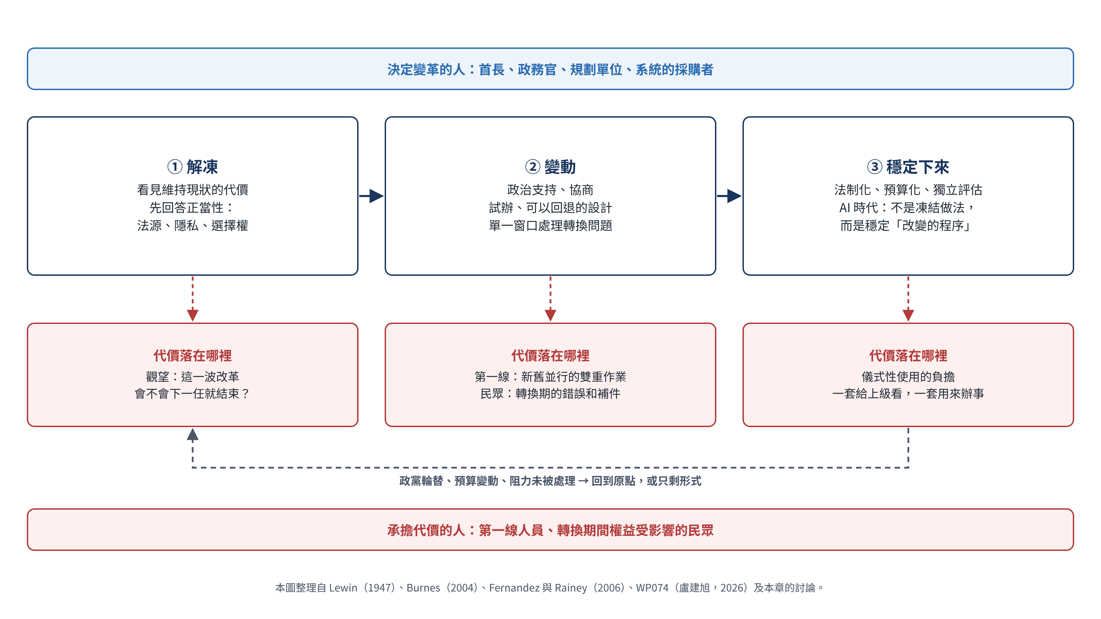
圖19-1 公共組織變革的過程與代價：誰決定，誰承擔

19.4 公共化之二：制度的適應
儀式性的採用
Meyer 與 Rowan（1977）所說的脫鉤，在公共組織的變革中很常見。一個機關可能因為上級要求、因為其他機關都在做，而導入一套新系統、設立一個新單位、通過一套新規範；但實際的工作方式沒有改變，新系統只用來產出上級要看的報表，新單位只負責回應考核。本書把這種情形稱為儀式性的採用：變革在形式上完成了，在實質上沒有發生。WP074 所說的「程序上推動、實質難落地」，就是儀式性採用的一種表現（盧建旭，2026）。
儀式性的採用不全然是壞事。它有時讓組織在外部壓力和內部能力之間爭取緩衝，讓新做法有時間慢慢被吸收。但它的風險是，當上級和外界都以為變革已經完成，真正的問題就不會再被追問；而第一線則被迫同時維持兩套做法：一套給上級看，一套用來實際辦事。
模仿性的同形
在高度不確定的環境裡，組織傾向模仿看起來成功的同行，這是 DiMaggio 與 Powell（1983）所說的模仿性同形。AI 的導入，正是一個高度不確定、又充滿模仿壓力的領域。當各部會、各縣市都在宣布導入生成式 AI、推出智慧客服，一個機關如果沒有跟上，就可能被視為落後；於是導入的理由，從「這個工具能解決我們的什麼問題」，變成「別人都有了，我們也要有」。模仿性同形讓 AI 擴散得很快，但它也讓很多機關在還沒有想清楚問題、還沒有準備好問責機制之前，就先導入了系統。
公共組織的有限回應
Oliver（1991）列出的五種策略回應，在公共組織裡並不是都能用。企業可以迴避某些壓力、挑戰某些規範，甚至遊說改變規則；公共組織受到依法行政的約束，面對法律和上級的要求，多半只能默從或妥協。但這不代表公共組織沒有回應的空間。在默從的形式下，組織常常保有詮釋和執行的裁量；這正是下一段要談的漸進制度變遷發生的地方。
沒有修法的改變
Mahoney 與 Thelen（2010）的四種漸進變遷模式，可以用來分析公共組織在 AI 時代怎樣改變（圖19-2）。在公共組織裡，維持現狀的一方通常有很強的否決能力，因為修法需要經過立法程序，改變組織需要經過組織法；因此取代比較少見，比較常見的是疊加和漂移。
疊加是最常見的 AI 導入方式：原本的審查程序不變，在前面加上一道 AI 的初篩，或者在旁邊加上一套 AI 的建議。舊規則沒有被碰，新的做法卻慢慢地改變了工作的重心。漂移則更隱密：規則一條都沒有改，但因為 AI 進入了工作流程，同一條規則產生了不同的效果。例如一條規定「承辦人應審酌個案情形」的條文，在承辦人每天處理的案件量因為 AI 的初篩而倍增之後，實際上變成了「承辦人確認系統的建議」。轉換則是既有的規則被重新詮釋，用在新的目的上，例如把原本為了紙本作業設計的核章程序，重新詮釋為對 AI 建議的確認。
這三種模式都有一個共同的特徵：組織改變了，卻沒有人宣布改變，也沒有經過任何正式的決定程序。第17章說，AI 不修改任何規則，也會改變組織的文化；這一章要補上的是，AI 不修改任何規則，也會改變組織的制度。這種沒有修法的改變，最大的問題在於問責：既然沒有人決定改變，當改變造成了損害，就沒有人需要為它負責。
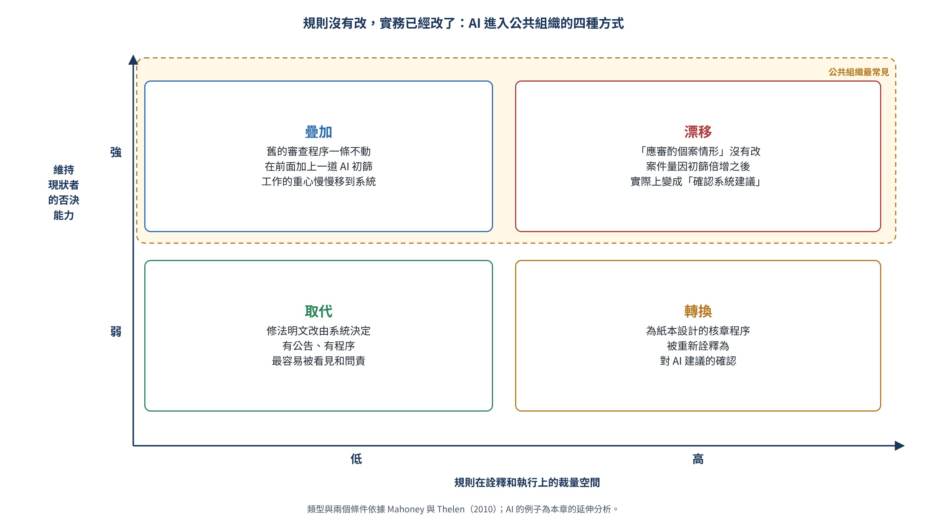
圖19-2 AI 時代的漸進制度變遷：沒有修法的改變
表19-2 公共組織的多重制度邏輯
制度邏輯 | 核心價值 | 決策依據 | 在 AI 導入中的典型主張 | 可能的衝突
科層邏輯 | 規則、程序、可預測 | 法規、層級、標準作業程序 | AI 要有法源、要能留下紀錄 | 可能壓抑專業判斷和試驗
專業邏輯 | 專業自主、判斷 | 專業知識、實證、倫理 | AI 的建議要經過專業的檢驗 | 可能和政治指示或效率要求衝突
政治邏輯 | 回應、正當性 | 民意、政策承諾、可行性 | 要讓民眾看見政府的進步 | 可能追求速度，忽略準備
公共價值邏輯 | 公平、透明、問責 | 公共利益、受影響者的參與 | 弱勢者不能被系統排除 | 可能和效率、成本衝突
技術邏輯 | 資料、最佳化、規模 | 模型表現、處理量 | 先上線，再根據資料改進 | 可能把可計算的目標當成全部的目標

19.5 治理化：網絡中的變革
在治理網絡中，變革不再是單一機關可以掌控的過程。網絡中的各方各自擁有資源、制度邏輯和政治立場；任何一方都可能成為變革的否決者。Provan 與 Kenis（2008）指出，網絡的治理形式，可能是成員共同治理、由一個主導組織治理，或由一個專門的網絡行政組織治理，各有適合的條件；Emerson、Nabatchi 與 Balogh（2012）的協作治理架構則強調，協作需要原則性的參與、共享的動機和共同行動的能力，三者缺一不可。Klijn 與 Koppenjan（2016）更指出，在網絡中推動改變，靠的不是命令，而是協商、連結和共同學習。
數位身分證的案例，正好說明了網絡中的變革怎樣被否決。這項變革在形式上是中央的政策，內政部是主導機關；但它的試辦需要地方政府的配合，而在台灣的地方自治之下，地方政府有自己的民意基礎和政治考量。當人權團體和學者的疑慮在輿論中擴散，地方政府就成了這些疑慮進入政府體系的管道：新北市和澎湖縣退出，新竹市表態傾向暫緩。中央沒有辦法命令地方繼續試辦，因為在這個網絡裡，地方握有否決權。
從本章的立場看，這種否決不只是阻力，也是一種資訊。地方政府和公民團體提出的，正是變革設計中被忽略的問題：法源、隱私、選擇權。Ford 等人（2008）說阻力可能是有價值的資訊，在網絡中更是如此：網絡中的否決點越多，變革推動得越慢，但被忽略的問題也越有機會在變革推出之前被看見。後來的數位憑證皮夾採用自願、分散、先試驗的設計，某種程度上就是吸收了這些阻力所提供的資訊。
網絡中的變革也有它特有的風險。當變革跨越多個機關，變革代價的分配就更難被看見：中央決定、地方執行、廠商建置、民眾承擔；每一方都只看見自己的那一段。第15章討論過的單一窗口，在變革中同樣重要：轉換期間民眾遇到問題時，應該有一個明確的窗口可以找，而不是在中央、地方和廠商之間被轉來轉去。
表19-3 公共變革的阻力：障礙，也是資訊
阻力的來源 | 常見的表現 | 它可能指出的問題 | 比較好的回應
法制 | 沒有法源、程序不完備 | 變革的正當性基礎不足 | 先完成法制和影響評估，再推動
政治 | 政黨反對、民意代表質詢、輪替後翻案 | 變革只靠首長的意志，沒有更廣的共識 | 跨黨派溝通、分階段推動、法制化和預算化
第一線與工會 | 觀望、拖延、儀式性使用 | 轉換代價沒有被計算和補償；問責不對等 | 計算並補償轉換代價；保障推翻建議的權利
公民團體與民眾 | 隱私和公平的疑慮、拒絕使用 | 受影響者沒有選擇權、沒有參與 | 自願加入、保留替代管道、讓受影響者參與設計
地方政府與合作機關 | 退出試辦、不配合執行 | 中央的設計沒有考慮執行端的條件 | 共同設計、共同評估、單一窗口

19.6 AI 化：AI 在變革中的四種角色
AI 在公共組織的變革中，同時扮演好幾種角色。把它們分開看，才能看清楚每一種角色需要什麼樣的治理（圖19-3）。
觸發器
第一種角色是變革的觸發器。導入 AI，常常迫使組織重新設計流程、調整職責、改變決策的方式。這種變革通常是有意的、有公告的，屬於 Weick 與 Quinn（1999）所說的間斷變革。Mergel、Edelmann 與 Haug（2019）訪談數位轉型的專家後指出，公部門的數位轉型不只是把既有的服務搬上網路，而是涉及流程、服務和組織關係的重新設計；他們也發現，很多機關把數位轉型理解成數位化，停在把紙本變成電子檔的層次。AI 作為觸發器的風險，正在於這種落差：組織以為自己在做技術升級，實際上卻在改變工作的分工和責任的歸屬。
工具
第二種角色是推動變革的工具。AI 可以分析員工的意見、預測變革的風險、追蹤推動的進度。這些功能有它的用處，但也要注意兩件事。第一，用 AI 分析員工對變革的意見，很容易把阻力當成需要被管理的情緒，而不是需要被聽見的資訊；第二，用 AI 監測變革的進度，容易把可以量化的指標，例如系統的使用率，當成變革成功的證據，而忽略了第一線是不是只是在儀式性地使用。
阻力的來源
第三種角色是阻力的來源。第一線人員對 AI 的疑慮，有時被簡化為「害怕被取代」。這種擔心是真實的，但它不是唯一的原因。Dietvorst、Simmons 與 Massey（2015）的實驗發現，人們看到演算法犯錯之後，比較不願意再使用演算法，即使演算法整體上比人更準確；他們稱之為演算法厭惡。在公共組織裡，第一線對 AI 的阻力還有一個更具體的來源：問責的不對等。系統的建議是錯的，簽名的卻是承辦人；第11章所說的「AI 可以分擔判斷，但不能分擔問責」，正是第一線抗拒的理由之一。這樣的阻力，不能靠宣導和訓練消除，只能靠重新安排責任來回應。
沒有公告的變革者
第四種角色，是本章特別要強調的：AI 本身就是一個持續的、沒有公告的變革者。一套 AI 系統上線之後，它還會不斷改變：模型更新、門檻調整、提示詞修改、訓練資料增加。每一次改變，都可能改變系統建議的內容，進而改變第一線的判斷和民眾的結果。但這些改變很少經過正式的決定程序，也很少被公告；它們通常被當成技術的維護，由資訊單位或廠商處理。
用 Weick 與 Quinn（1999）的語言說，AI 讓連續的變革成為常態；用 Mahoney 與 Thelen（2010）的語言說，它讓漂移和疊加成為公共組織最主要的變遷方式。第18章說，以機關自身決策紀錄再訓練的系統，會形成遞迴的學習迴路；這一章要補上的是，每一次再訓練，都是一次組織變革。本書因此主張：一次會實質改變建議內容的模型更新，應該被當成一次組織變革來看待，要有人具名核准、要說明理由、要評估對受影響者的影響，也要讓第一線知道系統改變了什麼。
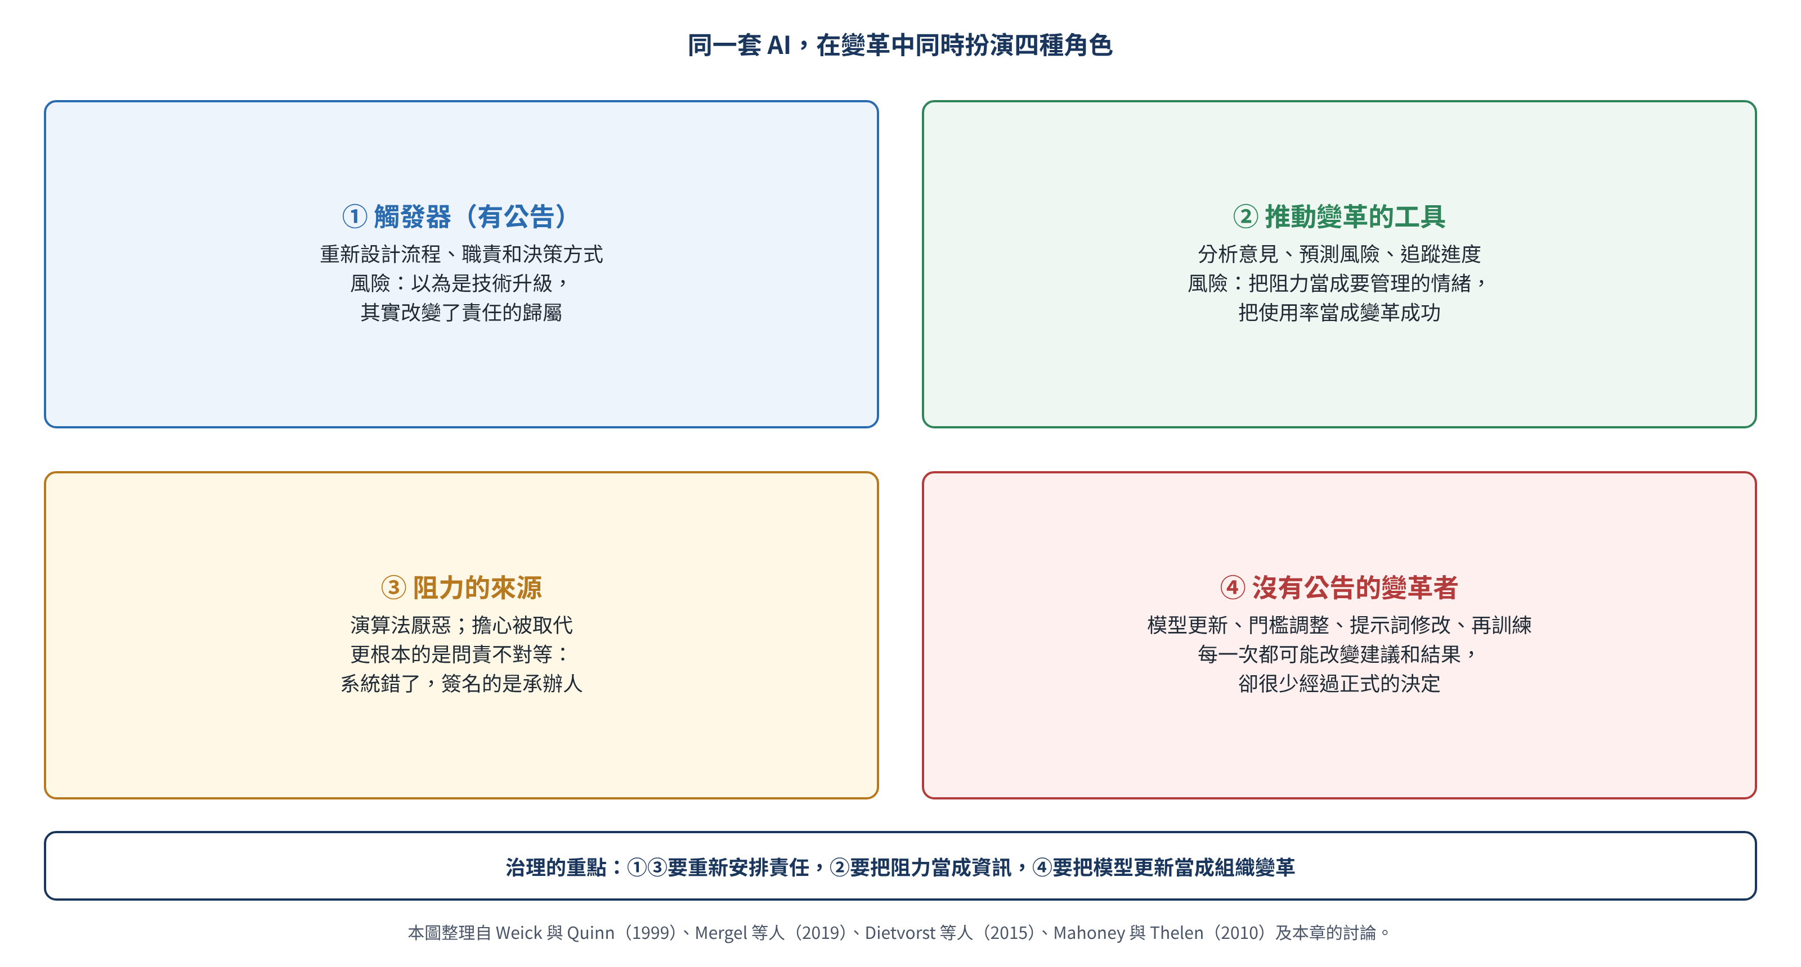
圖19-3 AI 在組織變革中的四種角色
變革的再凍結，還是持續的調適？
Lewin 的模型以再凍結作結，假設變革之後會回到一個新的穩定狀態。但在 AI 時代，系統持續在變，組織也很難再「凍結」。這不表示公共組織應該放棄穩定；相反地，它需要的是一種新的穩定：不是讓做法凍結，而是讓改變做法的程序穩定下來。誰可以改變系統、經過什麼程序、留下什麼紀錄、誰為改變負責，這些程序本身需要被制度化。第18章所說的再學習，也就是學習怎樣學習，在這裡變成了變革怎樣被變革：組織需要的，不只是一次成功的變革，而是一套讓持續的變革可以被看見、被問責的制度。
這一節的論點可以歸結為一句話：AI 讓公共組織的改變變得更快、更連續，也更不容易被看見；因此，公共組織最需要的，不是更有效率的變革管理，而是讓每一次改變都有人具名、有理由、有紀錄。

19.7 理論處理與研究命題
把前面的討論收在一起，本章對組織變革和制度理論的處理，可以歸結為四點。第一，公共組織的變革要先回答正當性的問題，再回答效率的問題；在正當性不足時踩煞車，不必然是變革的失敗，也可能是制度在發揮作用。第二，阻力是資訊，不只是障礙；網絡中的否決點讓變革變慢，也讓被忽略的問題有機會被看見。第三，變革的代價常常下沉到第一線和民眾身上，而這是全書核心命題在變革上的形式。第四，AI 讓公共組織的變遷，從宣布式的取代，轉向沒有公告的疊加和漂移；每一次實質改變建議內容的模型更新，都應該被當成一次組織變革。
根據這四點，本章提出七個可以檢驗的研究命題。命題是待檢驗的方向，不是已經確立的結論；表19-4列出每個命題可以從哪些指標和研究設計著手。
命題19-1：在公共組織的數位變革中，於推動前完成法制基礎和隱私影響評估的計畫，其推動過程中被暫停或大幅修正的機率較低；而在正當性問題未先處理的計畫中，網絡中的否決點越多，越可能在推出前被迫修正。
命題19-2：變革規劃中明確計算並補償轉換代價（第一線的額外工作、民眾的轉換成本）的程度越高，第一線的變革投入越高，儀式性採用的程度越低。
命題19-3：機關導入 AI 的理由中，以「其他機關已經導入」或上級要求為主的比例越高，導入時既有問題的界定和問責機制的準備程度越低，導入後的儀式性使用越多。
命題19-4：在否決能力強、規則裁量空間大的公共組織中，AI 導入較常以疊加和漂移的方式改變實務，而較少伴隨正式的規則修改；且規則和實務之間的落差，會隨使用時間增加。
命題19-5：第一線人員對 AI 的阻力，與其感受到的問責不對等（必須為系統建議簽名負責、卻不能影響系統）正相關；當機關明確保障第一線推翻建議的權利和責任時，這個關係會減弱。
命題19-6：AI 系統的模型更新若經過具名核准、影響評估並通知第一線，則更新後第一線對系統建議的覆核和偏離行為，較能反映更新的實際影響；未經這些程序的更新，較可能在一段時間後才被外部申訴或稽核發現其影響。
命題19-7：在跨機關的數位變革中，有單一窗口處理轉換期間民眾問題的計畫，民眾的轉換成本和申訴被轉介的次數較低，對變革的信任較高。
表19-4 研究命題、可以觀察的指標與研究設計
命題 | 核心關係 | 可以觀察的指標 | 可能的研究設計
19-1 | 正當性先於效率 | 法制和影響評估的完成時點、暫停或修正的紀錄、否決點數量 | 多個數位計畫的比較個案研究
19-2 | 變革代價的補償 | 轉換代價的計算和補償、第一線投入、儀式性採用 | 計畫文件分析搭配問卷
19-3 | 模仿性同形與儀式性採用 | 導入理由、問題界定和問責準備、實際使用的型態 | 導入文件的內容分析；使用紀錄
19-4 | 沒有修法的改變 | 規則修改紀錄、實務的變化、兩者的落差 | 規則與實務的長期追蹤
19-5 | 問責不對等與阻力 | 阻力的程度、問責的配置、推翻權的保障 | 問卷；工作坊與訪談
19-6 | 模型更新作為變革 | 更新的核准和通知程序、更新後的覆核行為、外部發現的比例 | 系統變更紀錄的縱貫分析
19-7 | 網絡變革中的單一窗口 | 窗口的設置、轉介次數、民眾信任 | 跨機關計畫的比較；民眾調查

這些命題有一個共同的方向：把變革從一個「事件」，轉成一連串可以追蹤的改變。哪些改變被宣布了，哪些沒有；哪些經過了決定，哪些只是發生了；代價落在誰身上，有沒有人計算，都是可以被記錄、被比較的東西。

19.8 處理：用四個檢查詞檢查變革
第1章提出、第5章用來檢查跨機關業務的四個檢查詞，也可以用來檢查一項變革的設計和推動。
第一是落差：變革在形式上完成了，在實質上發生了嗎？規則和實務之間，有沒有因為 AI 的疊加和漂移而出現落差？第二是失衡：變革的效益和代價，分別落在誰身上？決定變革的人，有沒有承擔任何轉換的代價？第三是失控：AI 系統的更新，有沒有經過具名的核准和影響評估？組織知不知道系統在過去一年裡改變了幾次、改變了什麼？第四是疏忽：變革推動過程中出現的阻力，有沒有被當成資訊來檢討？受影響的民眾在轉換期間遇到問題，有沒有一個明確的窗口？
變革也需要留下紀錄。一份簡單的變革影響紀錄，至少要寫清楚：這次改變了什麼（包括模型的更新）；誰核准的，理由是什麼；預期的效益是什麼，落在誰身上；轉換的代價是什麼，落在誰身上，怎樣補償；推動過程中出現了哪些阻力，阻力指出了什麼問題，怎樣回應；受影響的人可以去哪裡反映問題；以及如果出了問題，怎樣回退。這份紀錄的意義，和前幾章的各種紀錄是一樣的：讓本來看不見的改變被看見，讓本來沒有人決定的改變有一個具名的決定者。
表19-5 組織變革檢核表
檢查詞 | 檢核項目 | 看什麼紀錄
落差 | 變革在形式上完成之後，有沒有追蹤實際的工作方式是否改變？ | 變革後的評估、實地觀察
落差 | AI 導入後，相關的規則有沒有被重新檢視，以免規則和實務出現落差？ | 規則檢討紀錄
失衡 | 變革規劃中，有沒有計算第一線和民眾的轉換代價，並提出補償？ | 計畫書、變革影響紀錄
失衡 | 推動變革之前，有沒有先處理法源、隱私和選擇權等正當性問題？ | 法制作業、影響評估
失控 | AI 系統的模型更新，有沒有具名核准、影響評估和對第一線的通知？ | 系統變更紀錄
失控 | 變革出問題時，有沒有可以回退的設計？ | 回退計畫、試辦條款
疏忽 | 推動過程中出現的阻力和反對意見，有沒有被記錄並回應？（觀察：反對者是否被邀請參與修正） | 意見處理紀錄；訪談
疏忽 | 轉換期間，民眾有沒有一個明確的窗口？申訴有沒有被轉來轉去？ | 窗口設置、轉介紀錄

要提醒的是，檢核表能看見的，是有沒有程序和紀錄；但變革最終要看的，是受影響的人有沒有被當成變革的參與者，而不只是變革的對象。表裡加入了觀察的項目，就是因為一個有完整程序、卻從來沒有讓反對者參與修正的變革，仍然只是由上而下的變革。
用四個檢查詞回頭看導讀案例，可以看到它的問題，也可以看到它的轉折。在落差上，數位身分證在規劃上是一項效率的改革，但它在正當性上的準備，落後於它的技術準備。在失衡上，它要求全體國民換發，風險卻由國民承擔，而民眾沒有選擇權；後來的數位憑證皮夾改為自願加入、實體證件繼續有效，重新分配了這個風險。在失控上，一張集中多種功能的晶片卡，如果出了資安問題，影響的範圍和回退的難度都很高；後來去中心化、先沙盒試驗的設計，就是在處理這個問題。在疏忽上，人權團體、學者和地方政府的疑慮最初被當成推動的阻力，但最後，這些阻力所提供的資訊被吸收進了新的設計。這個案例因此提醒我們：一次踩了煞車的變革，不一定是失敗的變革；有時候，能夠踩煞車，正是制度在保護那些原本要承擔變革代價的人。

19.9 小結與過渡
這一章從一場踩了煞車的變革出發，問了一個問題：公共組織的變革怎樣發生，又為什麼常常停下來？經典理論告訴我們，變革可以是計畫性的，也可以是連續的；阻力不只是障礙，也是資訊；而組織的制度不只會在重大的改革中改變，也會透過疊加、漂移和轉換慢慢改變。放到公共組織裡，我們看到變革必須先回答正當性的問題，而且變革的代價常常下沉到第一線和民眾身上。在治理網絡裡，多個否決點讓變革變慢，也讓被忽略的問題有機會被看見。AI 則讓變革變得更連續、更不容易被看見：每一次模型的更新，都可能是一次沒有人宣布的變革。
這一章可以用一句話總結：一項變革好不好，不只看它帶來了什麼效益，還要看它的代價由誰承擔、有沒有人計算；在 AI 時代，還要加上一句：最需要被治理的改變，常常是那些沒有人宣布的改變。
回到全書的核心問題。決定變革的人在上面，承擔變革代價的人在下面；當 AI 讓改變可以不經過任何正式的決定就發生，連「決定變革的人」都消失了，剩下的只有承擔後果的人。讓每一次改變都有一個具名的決定者，是 AI 時代公共組織變革最需要的制度。
下一章是第四部的最後一章，要從官僚組織談到治理型組織。第16章到這一章，一路看到傳統的官僚結構、文化、學習和變革方式，在 AI 和治理網絡的時代都受到挑戰。第20章要問：如果公共組織不再只是一個層級分明的官僚體系，而是一個在網絡中與其他組織、民眾和 AI 系統共同運作的治理型組織，它的形態會是什麼樣子？在這樣的組織裡，誰負責，又怎樣負責？

探討問題
- 數位身分證的計畫在推出之後被暫緩，後來以數位憑證皮夾的形式重新出發。請用 Lewin 的三階段和 Fernandez 與 Rainey 的八個因素分析這個過程，並說明哪些因素在一開始被忽略了。
- 為什麼說公共組織的變革要「正當性先於效率」？請舉一個你知道的例子，說明效率很高、正當性卻不足的變革會遇到什麼問題。
- 你所在的機關，上一次導入新系統時，轉換的代價落在誰身上？有沒有人計算、補償這些代價？
- 請舉一個你觀察到的「儀式性採用」的例子：形式上完成了變革，實質上卻沒有改變。它有沒有任何好處？
- 請用疊加、漂移和轉換三種模式，各舉一個 AI 進入公共組織後可能發生的例子，並說明誰應該為這些改變負責。
- 有人說「第一線抗拒 AI，是因為害怕被取代」。請用問責不對等的觀點，提出另一種解釋。
- 如果一套 AI 系統每三個月更新一次模型，請設計一套讓這些更新「被當成組織變革看待」的程序，並說明它的成本和可能的阻力。
- 在網絡中，否決點多讓變革變慢。請討論：在什麼條件下，否決點是保護，在什麼條件下，它是阻礙？

教案設計（白話）
教案一：誰付了改變的錢（約45分鐘）
目標：理解變革代價的分配。教師描述一項機關導入新案件管理系統的變革。請各組列出這項變革的效益和代價，並為每一項標註「落在誰身上」：首長、規劃單位、資訊單位、第一線、民眾。最後討論：哪些代價沒有出現在規劃書裡？怎樣補償？
教案二：踩煞車的那一天（約40分鐘）
目標：理解正當性和網絡中的否決。重讀導讀案例，請學員分組扮演內政部、地方政府、人權團體和民眾，各自說明在2020年12月時的立場和理由。最後討論：如果你是內政部的規劃者，在計畫推出前，你會先處理哪三件事？
教案三：規則沒有改（約30分鐘）
目標：體驗漂移。教師給出一條「承辦人應審酌個案情形」的規定，再描述 AI 初篩上線後，承辦人每天的案件量從20件增加到80件。請學員討論：這條規定的實際意義改變了嗎？誰決定了這個改變？要怎樣讓這個改變被看見？
教案四：一次模型更新（約40分鐘）
目標：把模型更新當成組織變革。教師告訴學員，某機關的 AI 風險評估系統剛完成一次更新，被標為高風險的案件比例從10%變成18%。請各組依本章的變革影響紀錄，寫出這次更新應該記錄的事項，並決定要通知誰、怎樣通知。
教案五：阻力是資訊（約20分鐘）
目標：練習把阻力當成資訊。請學員回想一次自己抗拒過的組織變革，寫下抗拒的理由；再請其他學員判斷，這些理由中有哪些指出了變革設計中被忽略的問題。

關鍵詞
組織變革 Organizational change／三階段模型 Three-step model／八步驟 Eight-step process／間斷與連續變革 Episodic and continuous change／變革阻力 Resistance to change／矛盾態度 Ambivalence／變革準備度 Readiness for change／脫鉤 Decoupling／儀式性採用 Ceremonial adoption／制度同形 Institutional isomorphism／制度邏輯 Institutional logics／策略回應 Strategic responses／路徑依賴 Path dependence／漸進制度變遷 Gradual institutional change／疊加、漂移、轉換、取代 Layering, drift, conversion, displacement／變革代價的下沉 Downward shift of change costs／沒有公告的變革 Unannounced change／演算法厭惡 Algorithm aversion

參考書目（APA 7th）
Armenakis, A. A., & Bedeian, A. G. (1999). Organizational change: A review of theory and research in the 1990s. Journal of Management, 25(3), 293–315.
Armenakis, A. A., Harris, S. G., & Mossholder, K. W. (1993). Creating readiness for organizational change. Human Relations, 46(6), 681–703.
Burnes, B. (2004). Kurt Lewin and the planned approach to change: A re-appraisal. Journal of Management Studies, 41(6), 977–1002.
Cummings, S., Bridgman, T., & Brown, K. G. (2016). Unfreezing change as three steps: Rethinking Kurt Lewin's legacy for change management. Human Relations, 69(1), 33–60.
Dietvorst, B. J., Simmons, J. P., & Massey, C. (2015). Algorithm aversion: People erroneously avoid algorithms after seeing them err. Journal of Experimental Psychology: General, 144(1), 114–126.
DiMaggio, P. J., & Powell, W. W. (1983). The iron cage revisited: Institutional isomorphism and collective rationality in organizational fields. American Sociological Review, 48(2), 147–160.
Emerson, K., Nabatchi, T., & Balogh, S. (2012). An integrative framework for collaborative governance. Journal of Public Administration Research and Theory, 22(1), 1–29.
Fernandez, S., & Rainey, H. G. (2006). Managing successful organizational change in the public sector. Public Administration Review, 66(2), 168–176.
Ford, J. D., Ford, L. W., & D'Amelio, A. (2008). Resistance to change: The rest of the story. Academy of Management Review, 33(2), 362–377.
Friedland, R., & Alford, R. R. (1991). Bringing society back in: Symbols, practices, and institutional contradictions. In W. W. Powell & P. J. DiMaggio (Eds.), The new institutionalism in organizational analysis (pp. 232–263). University of Chicago Press.
Greenwood, R., Raynard, M., Kodeih, F., Micelotta, E. R., & Lounsbury, M. (2011). Institutional complexity and organizational responses. Academy of Management Annals, 5(1), 317–371.
Klijn, E.-H., & Koppenjan, J. (2016). Governance networks in the public sector. Routledge.
Kotter, J. P. (1995). Leading change: Why transformation efforts fail. Harvard Business Review, 73(2), 59–67.
Kotter, J. P. (1996). Leading change. Harvard Business School Press.
Kuipers, B. S., Higgs, M., Kickert, W., Tummers, L. G., Grandia, J., & Van der Voet, J. (2014). The management of change in public organizations: A literature review. Public Administration, 92(1), 1–20.
Lewin, K. (1947). Frontiers in group dynamics: Concept, method and reality in social science; social equilibria and social change. Human Relations, 1(1), 5–41.
Mahoney, J., & Thelen, K. (2010). A theory of gradual institutional change. In J. Mahoney & K. Thelen (Eds.), Explaining institutional change: Ambiguity, agency, and power (pp. 1–37). Cambridge University Press.
Mergel, I., Edelmann, N., & Haug, N. (2019). Defining digital transformation: Results from expert interviews. Government Information Quarterly, 36(4), 101385.
Meyer, J. W., & Rowan, B. (1977). Institutionalized organizations: Formal structure as myth and ceremony. American Journal of Sociology, 83(2), 340–363.
Oliver, C. (1991). Strategic responses to institutional processes. Academy of Management Review, 16(1), 145–179.
Oreg, S. (2003). Resistance to change: Developing an individual differences measure. Journal of Applied Psychology, 88(4), 680–693.
Piderit, S. K. (2000). Rethinking resistance and recognizing ambivalence: A multidimensional view of attitudes toward an organizational change. Academy of Management Review, 25(4), 783–794.
Pierson, P. (2000). Increasing returns, path dependence, and the study of politics. American Political Science Review, 94(2), 251–267.
Provan, K. G., & Kenis, P. (2008). Modes of network governance: Structure, management, and effectiveness. Journal of Public Administration Research and Theory, 18(2), 229–252.
Streeck, W., & Thelen, K. (2005). Introduction: Institutional change in advanced political economies. In W. Streeck & K. Thelen (Eds.), Beyond continuity: Institutional change in advanced political economies (pp. 1–39). Oxford University Press.
Thornton, P. H., Ocasio, W., & Lounsbury, M. (2012). The institutional logics perspective: A new approach to culture, structure, and process. Oxford University Press.
Weick, K. E., & Quinn, R. E. (1999). Organizational change and development. Annual Review of Psychology, 50, 361–386.
中央通訊社（2025年3月10日）。數位憑證皮夾3月底沙盒試驗 年底拚測試版上線。https://www.cna.com.tw/news/afe/202503100088.aspx
公共電視新聞網（2025年3月10日）。數位憑證皮夾拚12月試營運 數發部強調不會儲存民眾資料。https://news.pts.org.tw/article/741348
行政院（2021年1月21日）。暫緩數位身分證發行計畫 蘇揆：完善法制後再推動。https://www.ey.gov.tw/Page/9277F759E41CCD91/e80e55a2-0102-4031-b6d3-a7c40f4cac6a
盧建旭（2026）。公共組織中的組織改革抵抗：台日改革歷程的制度誘因與判定框架應用（AI治理研究系列工作論文 WP074）。lancelotlu.org. https://doi.org/10.5281/zenodo.23321992
蘇文彬（2020年12月25日）。數位身分證2021年1月試辦生變！新竹市：傾向暫緩試辦。iThome。https://www.ithome.com.tw/news/141885

